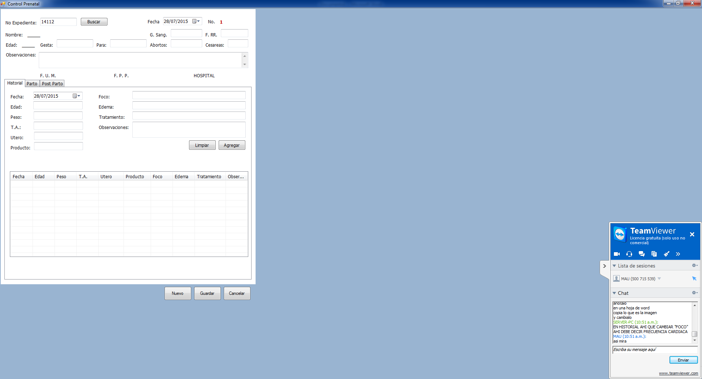

El campo FRR debe decir FUM O FUR , FRR no existe. Una vez ingresada la fecha de ultima menstruación necesita un campo con la fecha probable de parto FPP donde asignara que es el último día de menstruación más 7 días menos 3 meses más un año. Me pide que quitemos el campo de hasta arriba de observaciones. El termino FOCO requiere que lo cambies por frecuencia cardiaca, UTERO requiere que lo cambies por fondo uterino, necesita que agregues en vez de observaciones: situación, presentación, IDX (impresión diagnostica), tacto vaginal, estos campos con un recuadro para q ella describa libremente sus observaciones. En los campos falta poner la TALLA.

Tambien necesita que agregues los siguientes campos:

CERVIX: (POSTERIOR) (MEDIO) (ANTERIOR)

CONSISTENCIA: (FIRME) (SEMIBLANDO) (BLANDO)

DILATACION: (0) (1) (2) (3) (4) (5) (6) (7) (8) (9) (10)

BORRAMIENTO: (20) (40) (60) (80) (100%)

ALTURA DE PRESENTACION: (LIBRE) (ABOCADO) (ENCAJADO)

SALIDA DE LIQUIDO AMNIOTICO: (SI) (NO)

PELVIS: (SUFICIENTE) (LIMITE) (REDUCIDA)

CARACTERISTICAS: ( LIBRE )

ANTECEDENTES HEREDOFAMILIARES: ( LIBRE )

ANTECEDENTES PERSONALES PATOLOGICOS: ( LIBRE )

PADECIMIENTO ACTUAL: ( LIBRE )

ULTRASONIDOS PREVIOS: ( LIBRE )

LABORATORIOS PREVIOS: ( LIBRE )

PLAN: ( LIBRE )

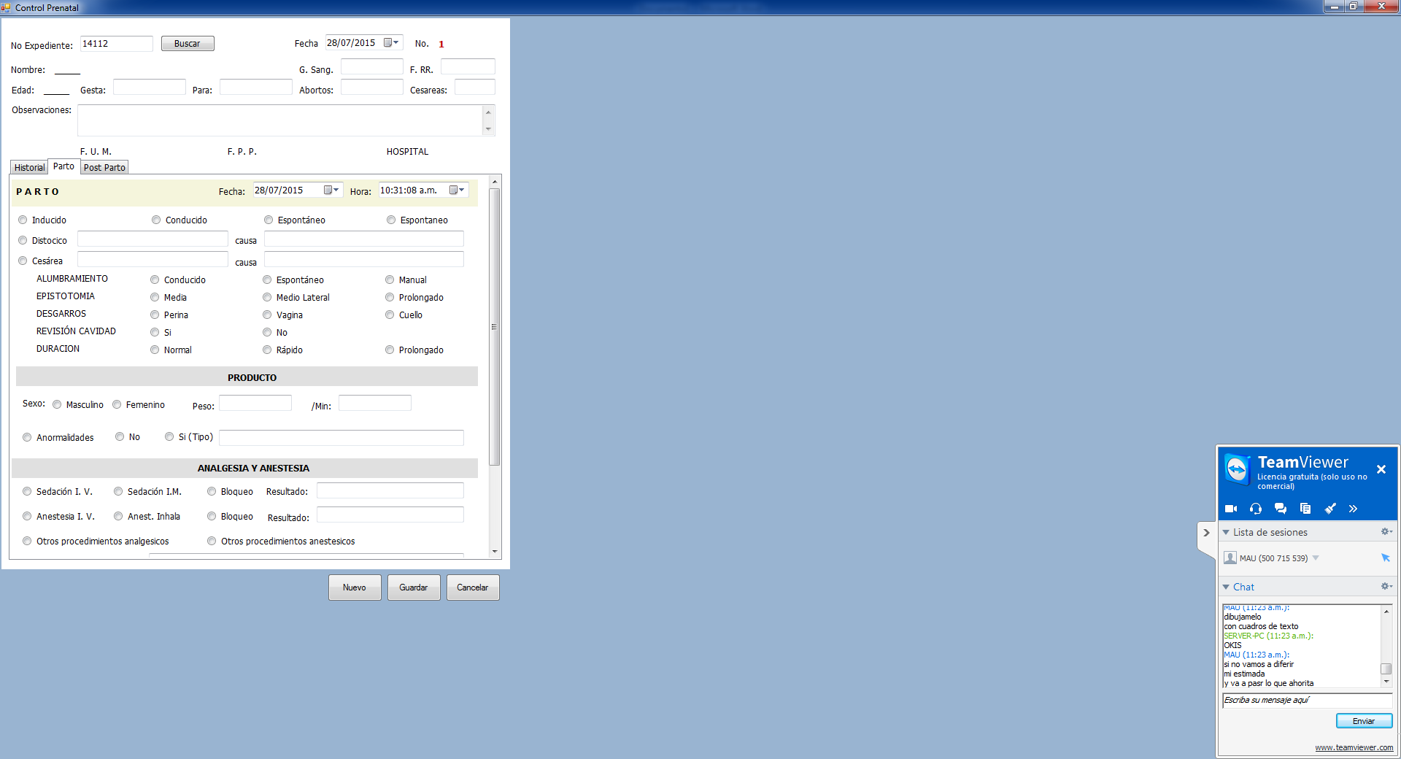

LO OLVIDABA EN “PRODUCTO” QUIERE QUE AGREGUES “FRECUENCIA CARDIACA”

DESPÚES DE ANALGESIA Y ANESTESIA, ABAJO QUIERE QUE PONGAS: “ PLAN: “

ANTES DE NUEVO, GUARDAR Y CANCELAR…

PLAN DE TRATAMIENTO